**PROTESTANTSE - GEMEENTE - HUISSEN**

**3e zondag na Trinitatis 2018**



Voorganger: Mw. Ds. Ulrike Mosch, Brandenburg,

Duitsland

Organist: Paul Ballhaus

****************

**DE V O O R B E R E I D I N G**

Ambtsdrager gaat staan - De klok luidt  
  
Woord van welkom

We willen ons hart openen, zullen we samen bidden

God  
Gij die groter bent  
dan woorden kunnen zeggen  
Wij loven uw grote Naam  
en danken U,  
Vader, Zoon en Heilige Geest  
  
**WEES VANMORGEN VOOR ONS  
LICHT, LEVEN EN LIEFDE  
VERVUL ONS MET GELOOF , HOOP EN LIEFDE.  
AMEN.**

De 2 kaarsen worden aangestoken

We zingen het drempellied



*(gemeente gaat staan)*

Bemoediging en groet

v: Onze hulp is in de Naam van de Heer

a: SCHEPPER EN BEHOEDER VAN ALLE LEVEN

v: God, bij alles wat het leven bedreigt

bij alles wat mensen benauwt en verbijstert  
houd ons Jezus Messias voor ogen

a: DAT DE WEG VAN ZIJN LIEFDE  
 MAG LICHTEN OVER AL WAT LEEFT  
v: Wij groeten elkaar  
a: IN DE NAAM VAN DE VADER, DE ZOON

EN DE HEILIGE GEEST. AMEN.

Lied: 216

216:2 Dauw op de aarde, zonlicht van boven, vochtige gaarde, geurig als toen. Dank voor gewassen, grassen en bomen, al wie hier wandelt, ziet: het is goed. 216:3 Dag van mijn leven, licht voor mijn ogen, licht dat ooit speelde waar Eden lag. Dank elke morgen Gods nieuwe schepping, dank opgetogen Gods nieuwe dag.  
 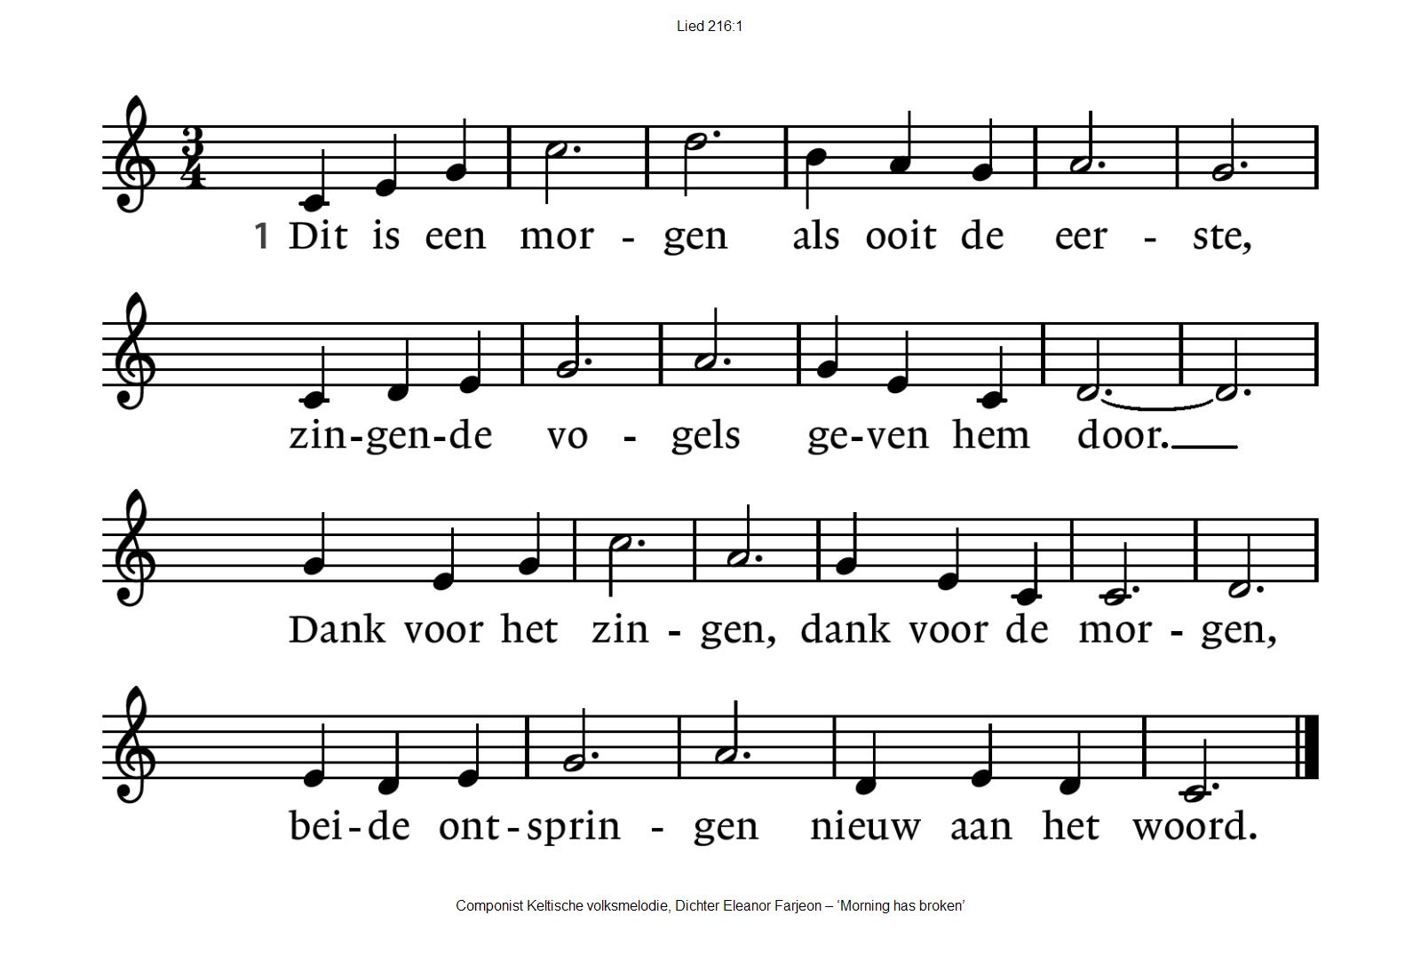

216:2

Dauw op de aarde, zonlicht van boven,

vochtige gaarde, geurig als toen.

Dank voor gewassen, grassen en bomen,

al wie hier wandelt, ziet: het is goed.

216:3

Dag van mijn leven, licht voor mijn ogen,

licht dat ooit speelde waar Eden lag.

Dank elke morgen Gods nieuwe schepping,

dank opgetogen Gods nieuwe dag.

*(gemeente gaat zitten)*

Kyrie

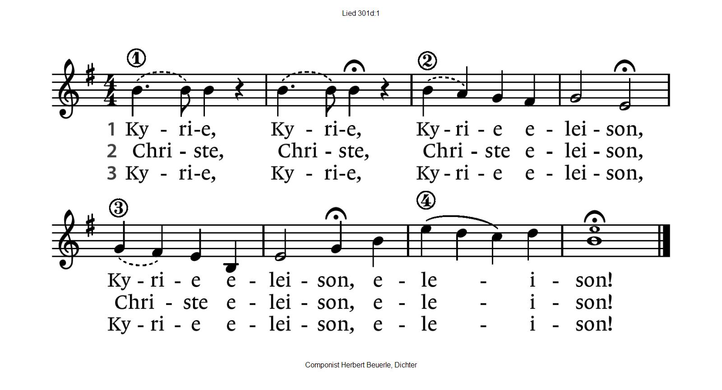

Gloria

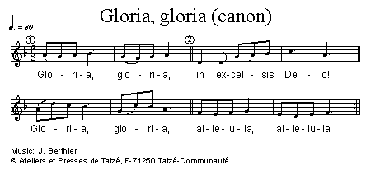

Moment met de kinderen

**DE SCHRIFTEN**

Gebed

Lezing : Marcus 4: 26-34

Lied 181

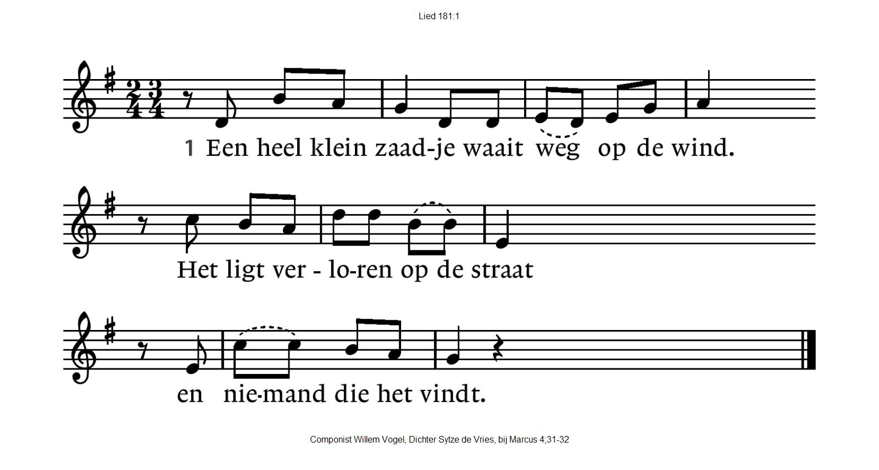

181:2

Zo’n heel klein zaadje dat vang je in je hand.

Je dekt het met de aarde toe;

dan slaapt het in de grond.

181:3

Zo’n heel klein zaadje wordt wakker van het licht.

Het groeit de grond te boven,

het warmt zijn gezicht.

181:4

Zo’n heel klein zaadje is liefdevol gepoot.

Dan loopt het uit en wordt een boom,

een boom, zo sterk, zo groot.

181:5

Zo’n heel klein zaadje groeit langzaam, tak na tak,

tot alle vogels zingen in

hun grootse onderdak.

181:6

Zo’n heel klein zaadje is Gods Koninkrijk:

het groeit en wordt voor iedereen

een schuilplaats wereldwijd.

181:7

Dit kleine zaadje, je vangt het in je hart.

Het wordt van alle liefde groot,

het groeit, als je volhardt.

**Overweging.**

Lied: Alles muss klein beginnen, Gerhard Schöne

Alles muss klein beginnen, *(in handen wrijven)*

lass etwas Zeit verrinnen. *(knippen met de vingers)*

Es muss nur Kraft gewinnen, *(klappen)*

und endlich ist es groß. *(stampen met de voeten)*

Schau nur dieses Körnchen, ach man sieht es kaum,

gleicht bald einem Grashalm.Später wird´s ein Baum.

Und nach vielen Jahren, wenn ich Rentner bin,

spendet er mir Schatten, singt die Amsel drin:

*refrein*

Schau die feine Quelle zwischen Moos und Stein,

sammelt sich im Tale, um ein Bach zu sein.

Wird zum Fluß anschwellen, fließt zur Ostsee hin,

braust dort ganz gewaltig, singt das Fischlein drin.

*refrein*

Schau die leichte Flocke, wie sie tanzt und fliegt

bis zu einem Ästchen, das unterm Schnee sich biegt.

Landet da die Flocke und durch ihr Gewicht,

bricht der Ast herunter und der Rabe spricht:

*refrein*

Manchmal denk ich traurig: Ich bin viel zu klein!

Kann ja doch nichts machen! Und dann fällt mir ein:

Erst einmal beginnen. Hab ich das geschafft,

nur nicht mutlos werden, dann wächst auch die Kraft.

Und dann seh ich staunend: Ich bin nicht allein.

Viele Kleine, Schwache stimmen mit mir ein:

Alles muss klein beginnen, *(in handen wrijven)*

lass etwas Zeit verrinnen. *(knippen met de vingers)*

Es muss nur Kraft gewinnen, *(klappen)*

und endlich ist es groß. *(stampen met de voeten)*

Gebeden

- Stil Gebed – Onze Vader

Onze Vader die in de hemel zijt,

Uw naam worde geheiligd.

Uw koninkrijk kome,

Uw wil geschiede, op aarde zoals in de hemel.

Geef ons heden ons dagelijks brood.

En vergeef ons onze schulden

zoals ook wij onze schuldenaars vergeven.

En leid ons niet in verzoeking,

maar verlos ons van de boze.

Want van U is het koninkrijk

en de kracht  
en de heerlijkheid  
in eeuwigheid, Amen

Collecte

Vredegroet Gezongen  
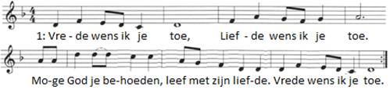

2: Zegen wens ik je toe. Aandacht wens ik je toe.

Dat er mensen zijn met wie je kunt delen.

Zegen wens ik je toe.

Slotlied Lied 418

Zending en Zegen

* * * * *

Reacties op de viering zijn welkom in de doos in de hal óf via het adres:: [*reactieviering@pknhuissen.nl*](mailto:reactieviering@pknhuissen.nl)*.*In de werkgroep VIEREN worden deze besproken en wordt er gekeken

hoe we daarmee onze vieringen kunnen ‘verbeteren’.